东北地理所年货大集系列团购活动
主办部门：所工会、综合办公室、信息中心
报名截止日期11月28日中午，11月29日下午3点年货到齐。本次年货团购系列活动是由工会、综合办公室、信息中心共同组织，欢迎选购。为了便于统计，麻烦各位同仁发送excel表格（文件名为姓名）到联系方式。小年前后还有一次团购。
联系方式：liuweijie@iga.ac.cn
 | 团购价 | 市场价 | 规格 | 合计
陕西红富士 | 4.5 | 6/斤 | 20斤 | 90 | 30箱起购
提子 | 10 | 16 | 10斤 | 100 | 30箱起购
橙子17.5度 | 8 | 14 | 10斤 | 80 | 30箱起购
菠萝 | 15 | 18 | 5斤 | 75 | 20箱起购
芒果 | 12 | 16 | 8斤 | 96 | 20箱起购
羔羊肉 | 28 | 35 | 6斤左右 |  | 10只起购
教士 | 9 | 12 | 20瓶 | 180 | 10箱起购
洮南香38度普通型 | 40 | 55 | 瓶 |  | 10箱起购
洮南香38度高端型 | 60 | 80 | 瓶 |  | 10箱起购
洮南香42度精品 | 140 | 190 |  |  | 10箱起购
费德勒干红 | 75 | 110
黄花鱼 | 28 | 35 | 6斤左右（1.6斤每条  每箱4条） | 140 | 30箱起购
大虾 | 150/箱 | 180/箱 | 4斤 | 150 | 30箱起购
鲑鱼 | 35 | 40 | 5斤 | 175 | 30箱起购
中科优品有机米 | 200/箱 | 320/箱 | 16斤 | 200 | 20箱起购
雾凇岛稻花香 | 120/袋 |  | 20斤 | 120
秋田小町 | 60/袋 |  | 20斤 | 120

备注图片：
1、陕西红富士 2、提子
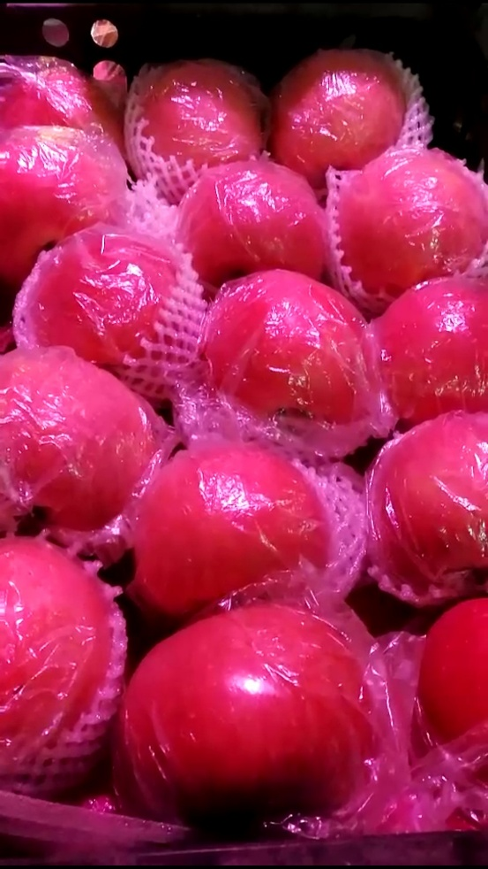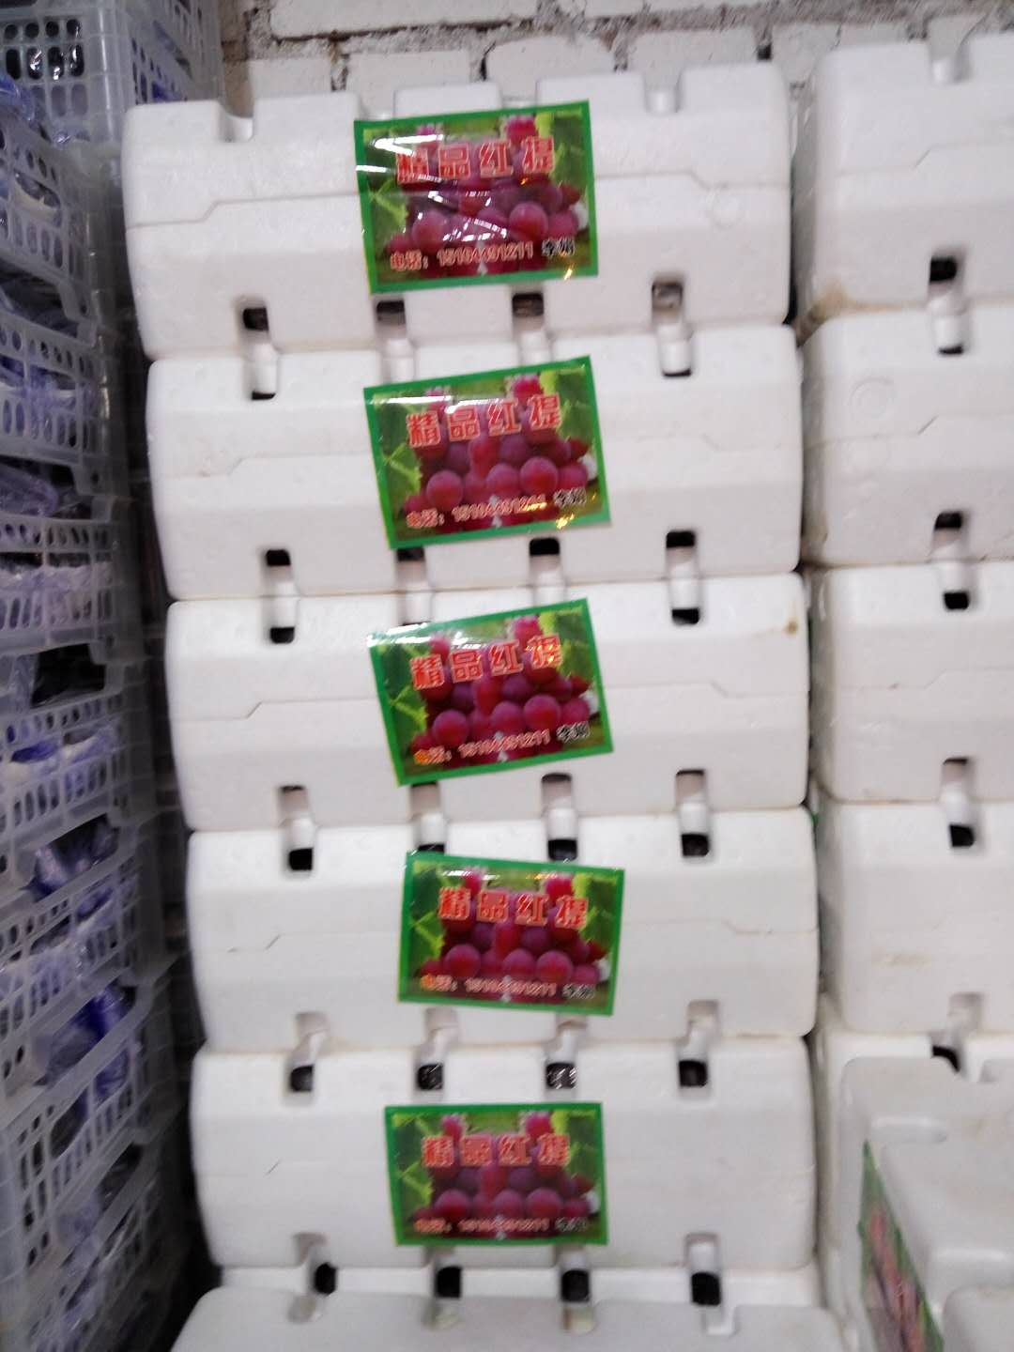

3、橙子17.5度 4、菠萝 5、芒果
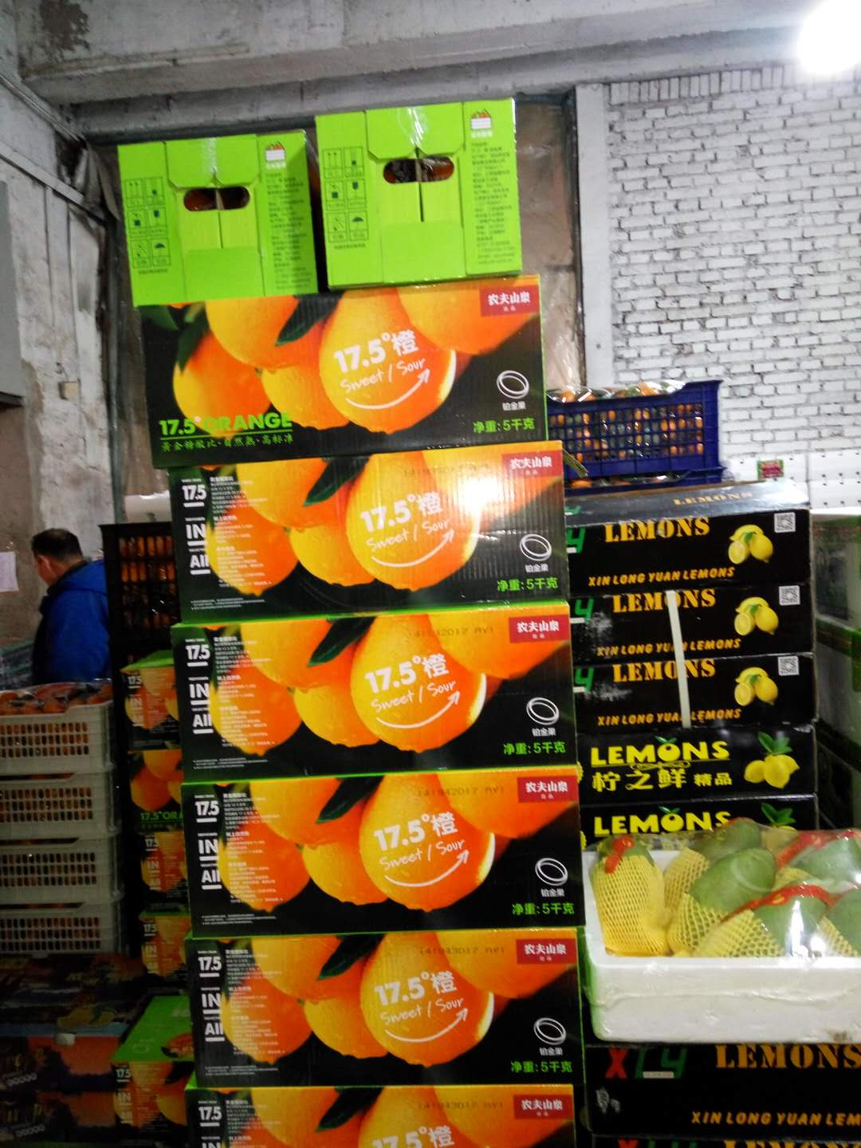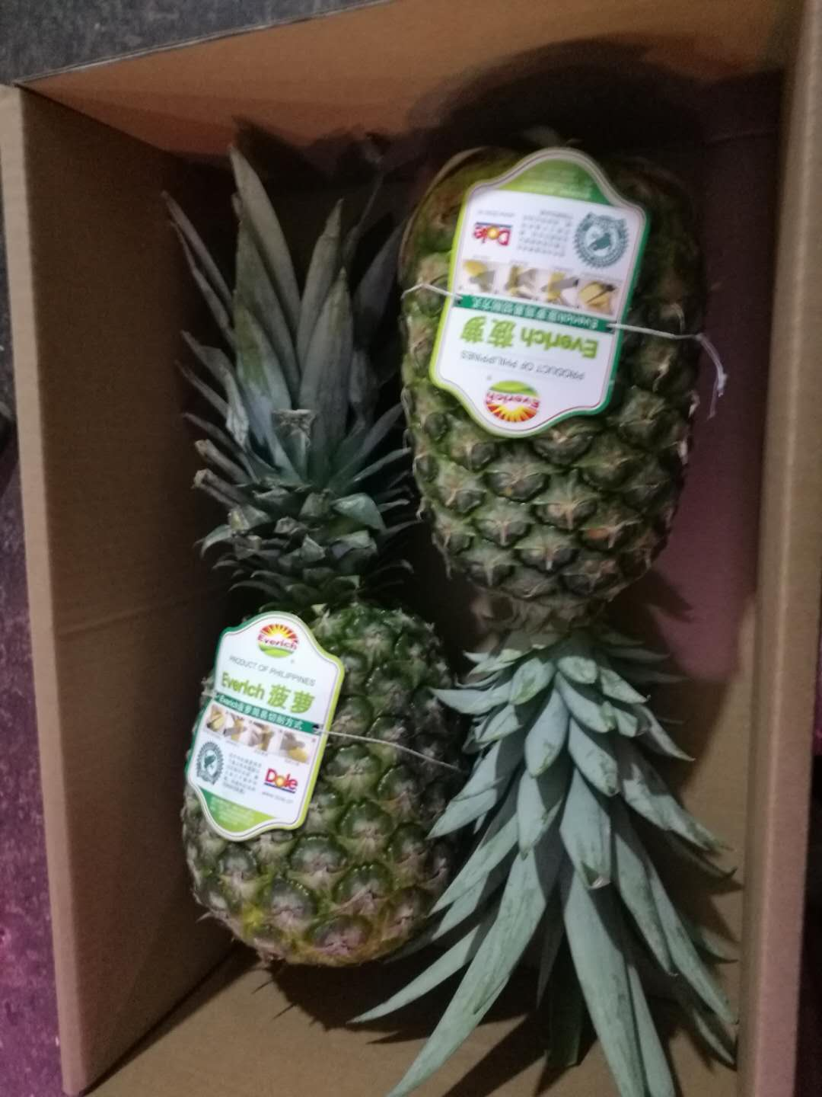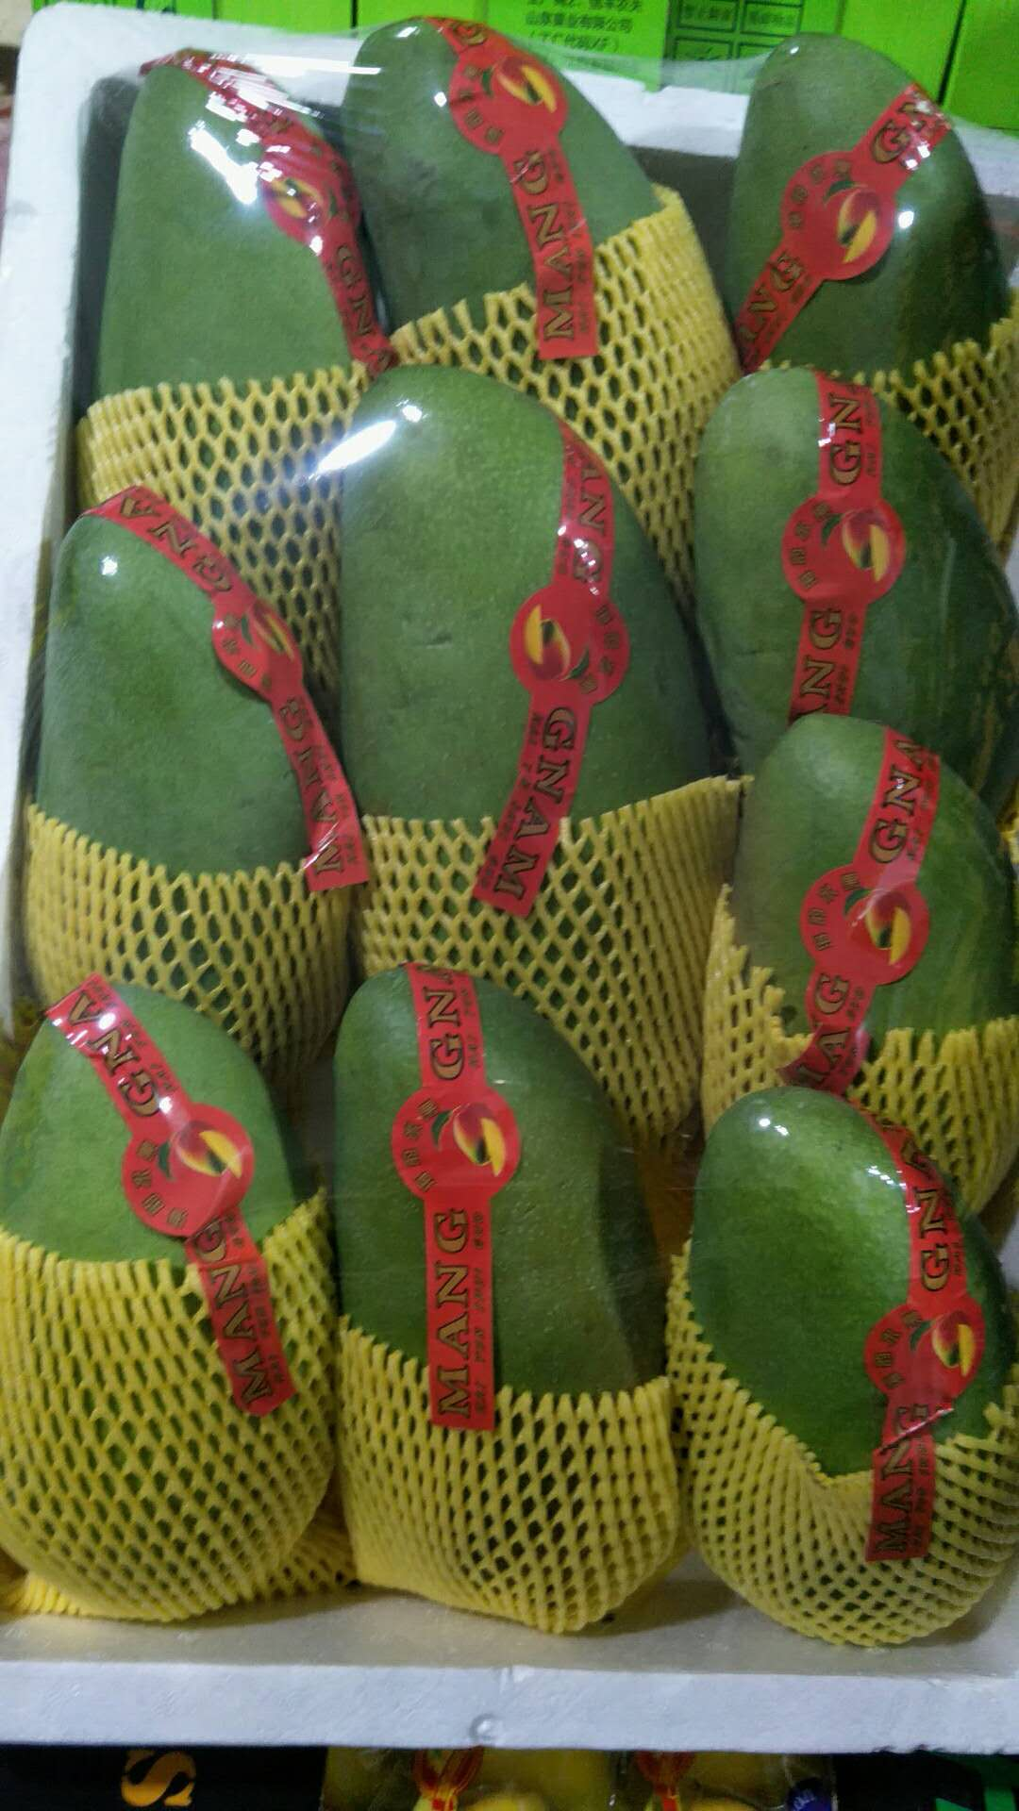

6、羔羊肉
7、酒类
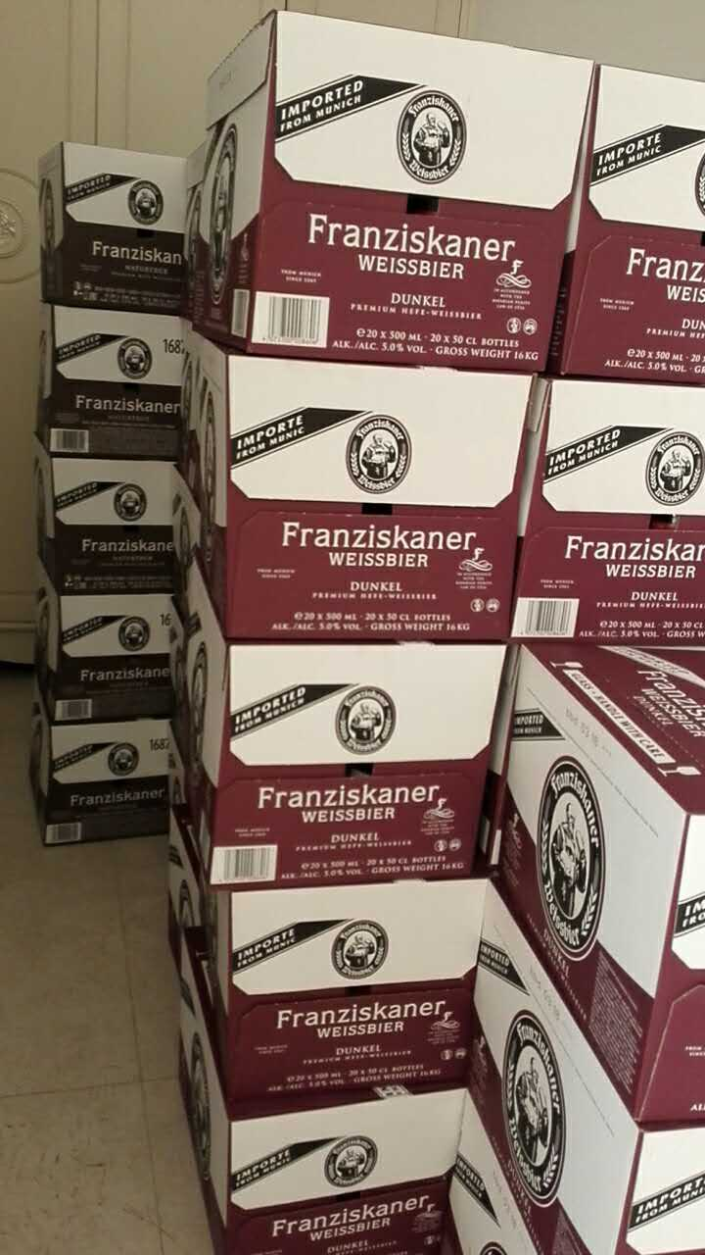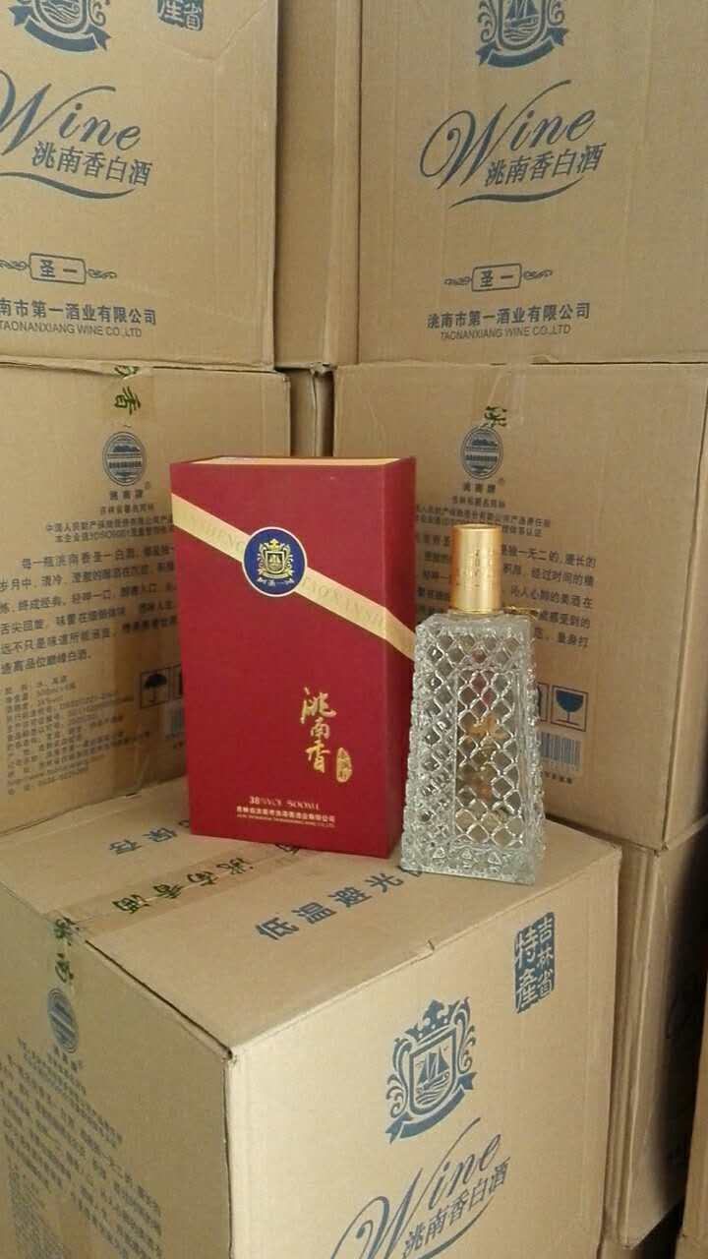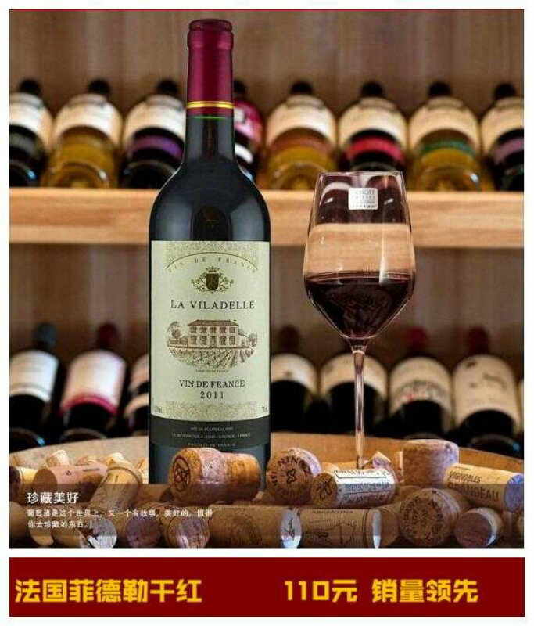

8、黄花鱼 9、大虾
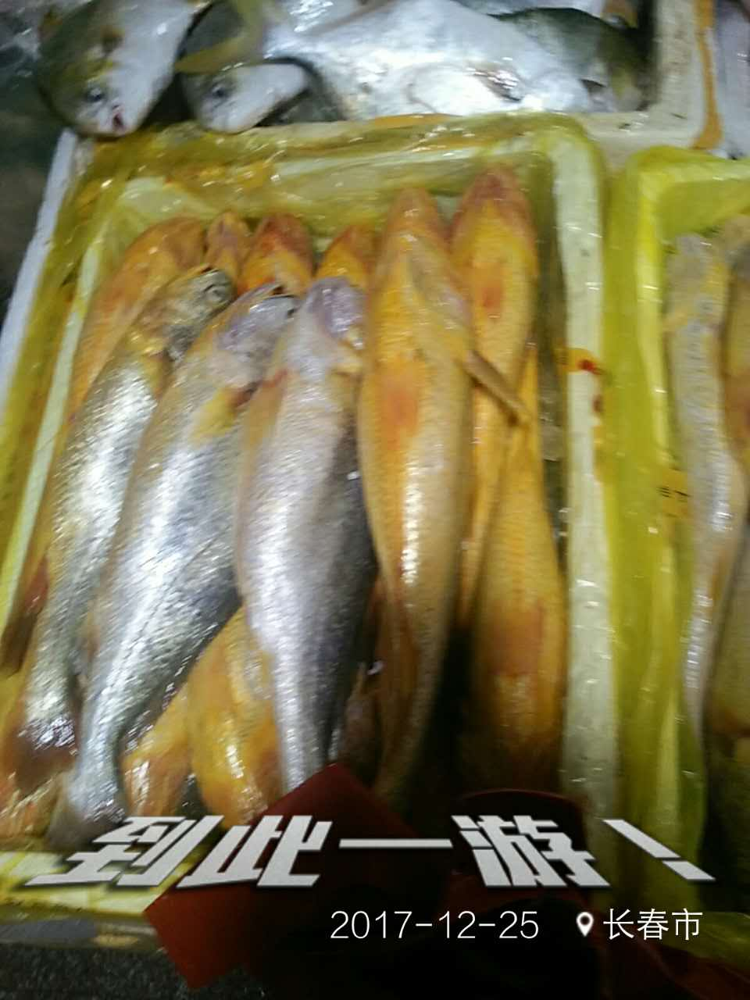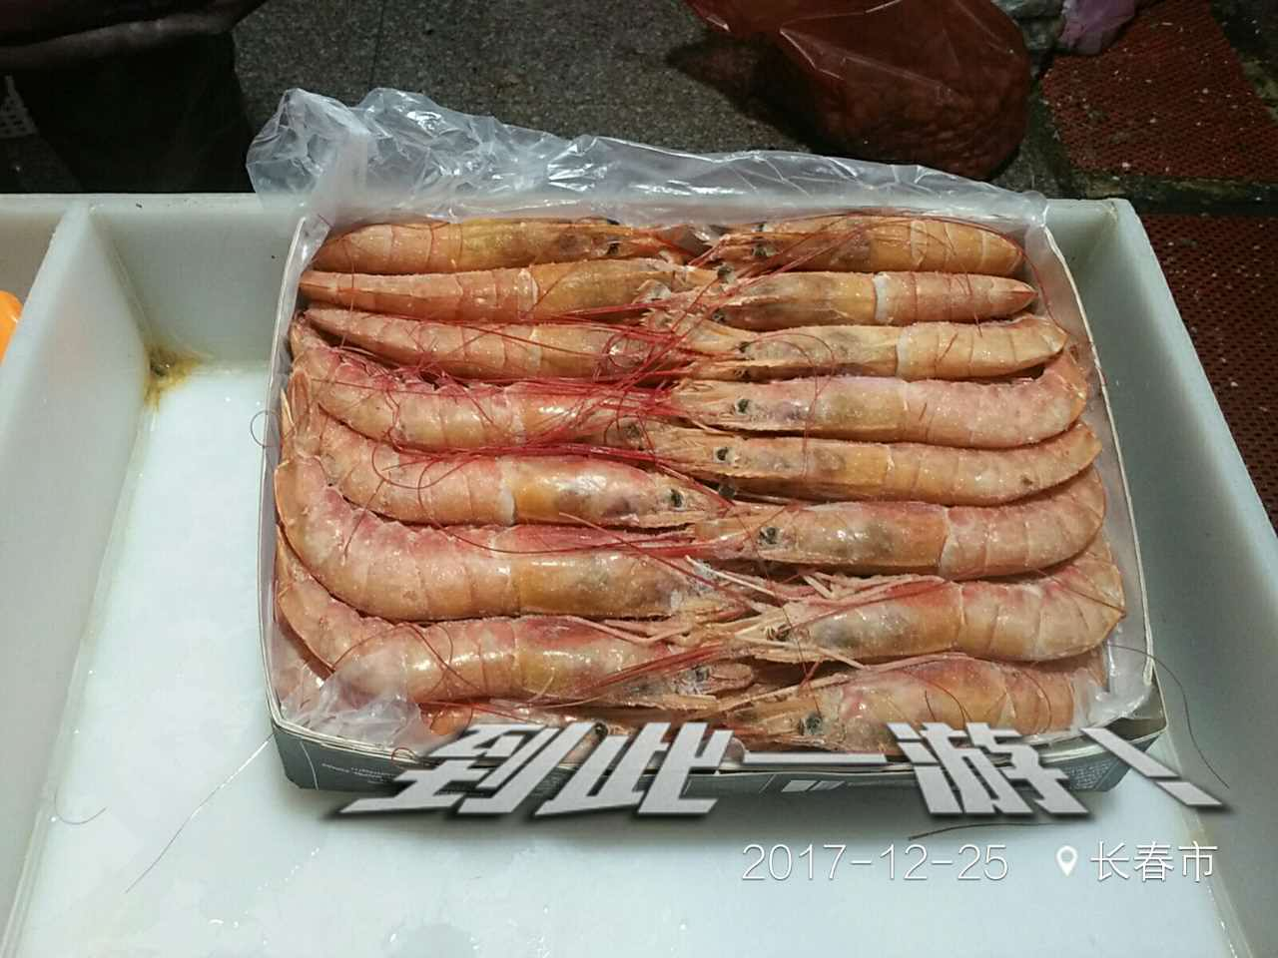

10、鲑鱼
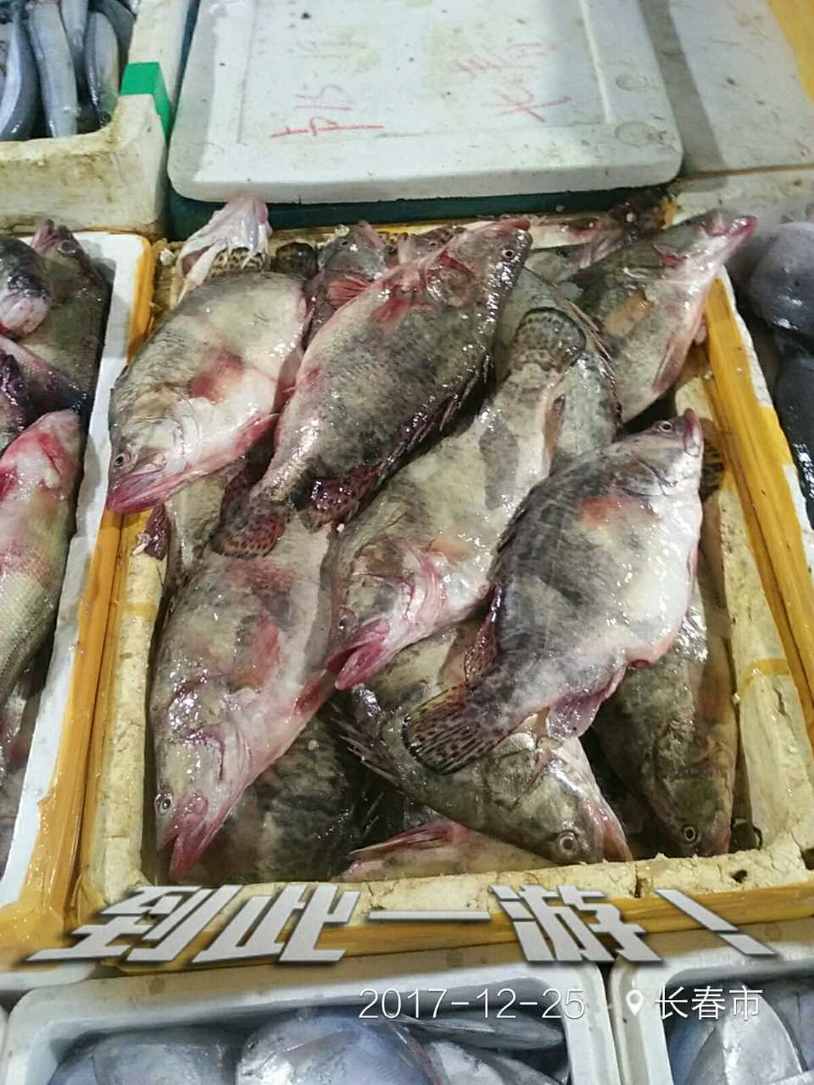

11、中科优品有机米 12、雾凇岛稻花香 13、秋田小町大米
